目 录
一 研究生报名人数止跌回升 录取分数线持续下降 3
1 考研报名人数反弹 部分省市大幅增长 3
1.1 全国多个省市研究生报名人数激增 4
1.2 就业严峻催生考研大军 往届生比例增高 7
1.3 中国赴美读研申请量持续负增长 10
1.4 研究生考试弃考率居高不下 11
2 研究生招生计划稳步增长 录取比例不断提高 14
3 研究生录取分数线呈现下滑趋势 16
3.1 超过七成学科录取分数线持续走低 17
3.2 计划报考TOP10专业中70%为社科专业 20
3.3 理工类专业录取分数线远低于社科类 22
3.4 硕士研究生各学科报录比不均衡 22
4 科研机构数量严重下滑 报考占比15% 24
二 推免保研受青睐 优质生源加速向名校集中 26
1 推荐免试招生规模不断增大 26
2 推免保研提前占据录取名额 28
3 名校保研生源比例加对考生的影响 31
4 多元化奖励政策助力招收优质生源 31
三 “专项计划”招生兴起 试点改革全面推进 33
1 研究生招生培养更加多元化 33
2 专业硕士成为研究生教育改革的重要突破口 35
2.1 专业硕士已占据半壁江山 成为提升就业竞争力首选 35
2.2 四成学生计划报考专业硕士 36
3 临床医学研究生大变革 招生单位自主划线 37
4 以提高质量为核心的招生改革试点全面推进 37
5 考研作弊首次入刑 受到多数考生欢迎 39
附录 调查 40

2016年全国研究生招生数据调查报告

一 研究生报名人数止跌回升 录取分数线持续下降

1 考研报名人数反弹 部分省市大幅增长
在经历连续两年报名人数的下跌后，2016年度研究生报名人数出现明显反弹，全国硕士研究生招生考试报考人数达177万人，比2015年增长7%，部分省市甚至呈现大幅度增长态势。如北京、辽宁、江苏分别增长6.8%、11.7%、11.12%。经济增长乏力，就业形势严峻可能是导致此次报名人数出现反弹的重要原因。
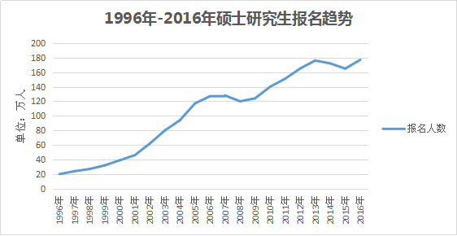
图：全国硕士研究生报名趋势
从近些年硕士研究生报考数据变化可以看出，考研群体始终处于相对稳定的态势，从2014年起，研究生考试报名人数出现下滑，保持多年的考研热持续两年“降温”。
如图所示，2013年全国考研报名人数为176万，2014年下降至172万，到2015年再减少至164.9万人，增长比例也迅速下跌，并成为负数。
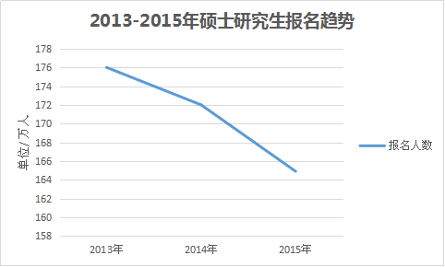
图：2013年到2015年硕士研究生报名人数变化
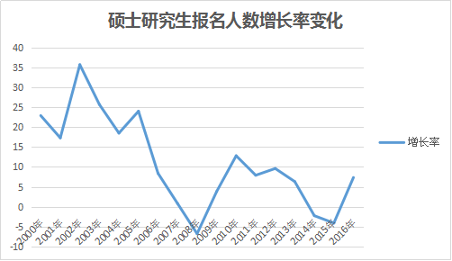
图：2000年-2016年全国硕士研究生报名人数增长率

1.1 全国多个省市研究生报名人数激增
2016年全国硕士研究生招生考试报名人数出现明显反弹，如北京、河北、辽宁、江苏分别增长6.8%、8.4%、11.7%、11.12%。
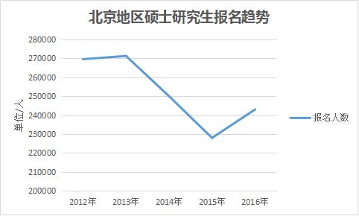
图：北京市硕士研究生报名趋势
2016年北京市硕士研究生招生考试报名人数达243420人，比2015年增加15448人，增幅约6.8%。这是北京市研究生考试报名人数连续两年下降后首次出现增长。
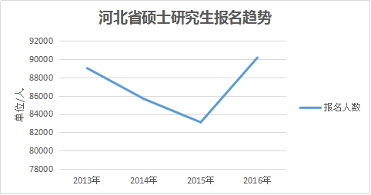
图：河北省硕士研究生报名趋势
2016年河北省硕士研究生招生考试报名人数达90147人，比2015年增加7047人，增幅达8.4%，其中，报考专业硕士的考生共43060人，同比增长6.9%。
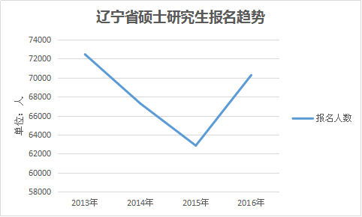
图：辽宁省硕士研究生报名趋势
2016年辽宁省硕士研究生招生考试报名人数达70260人，比2015年增加7372人，增幅达11.7%。自2014年起，辽宁省研究生报名人数出现"拐点"持续两年下降， 2016年则迎来大幅增长。
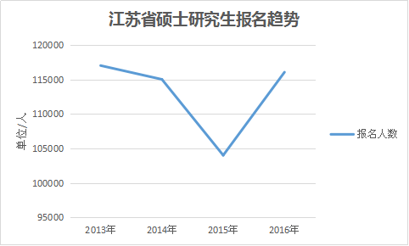
图：江苏省硕士研究生报名趋势
2016年江苏省硕士研究生招生考试报名人数达116039人，比2015年增加11617人，增幅达11.12%。

1.2 就业严峻催生考研大军 往届生比例增高
近几年本科毕业生人数连创新高，在经济下行压力下，就业压力增大从而催生考研大军。从中国教育在线对硕士研究生报考初衷的调查数据中可以看出，受就业影响而选择考研的人数超过五成，提高未来就业竞争力、暂时不想就业都成为选择考研的重要初衷。
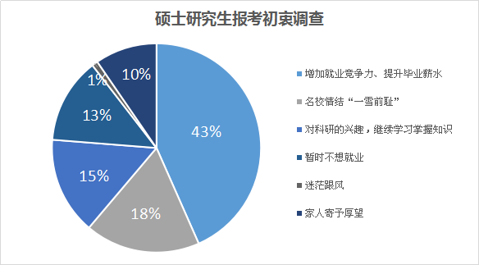
图：中国教育在线调查
根据中国教育在线调查平台收集数据统计，37665人的调查群体中，有43%的考研群体因“增加就业竞争力、提升毕业后薪水”选择考研，暂时不想就业、逃避步入社会而选择考研的人群占13%。

另外，根据部分省市考试院已经公布的2016年硕士研究生考试报名数据，其生源结构中往届生占比持续增加。
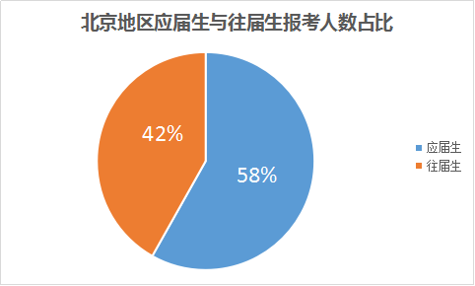
图：北京地区应届生与往届生报考人数占比
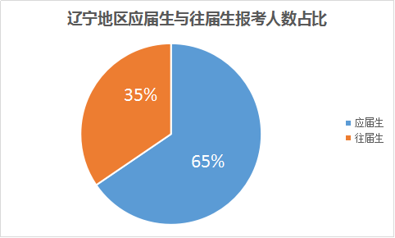
图：辽宁地区应届生与往届生报考人数占比
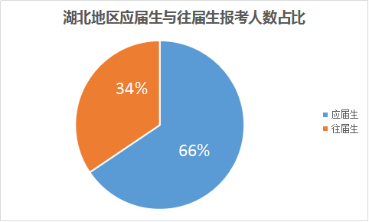
图：湖北地区应届生与往届生报考人数占比
如图所示，北京硕士研究生报考人数中，往届生比例占42%，已经接近一半，辽宁省往届考生占35%，湖北省占34%。

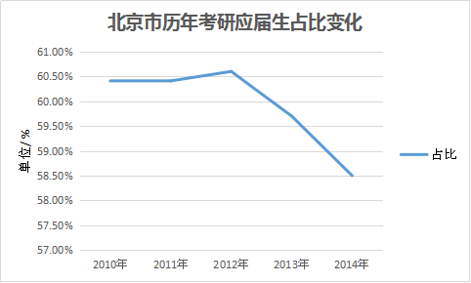
图：北京市历年考研应届生占比变化

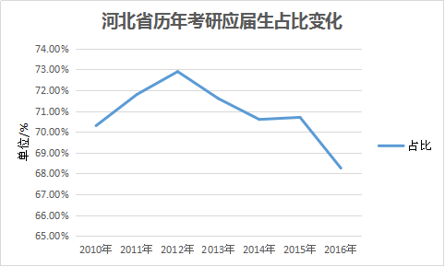
图：河北省历年考研应届生占比变化
如上图所示，从近年北京、河北的历年应届生占比变化中可以看出，应届生比例呈现下降趋势，越来越多的往届生加入到考研大军，选择回炉深造。
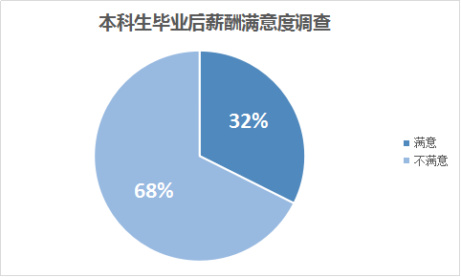
图：中国教育在线调查
根据中国教育在线调查平台收集数据统计，36129人中，约32%的人对毕业后的薪酬满意，近七成人群对毕业后薪酬不满意。
部分毕业生工作1-2年以后对薪酬的满意度较低而选择考研，提升自身水平、改变工作环境成为往届生考研的重要原因。

1.3 中国赴美读研申请量持续负增长
与国内研究生报名人数反弹不同，中国学生赴美读研申请量从2012-2013学年开始，连续三年呈现负增长趋势，2014-2015年度为-2%。
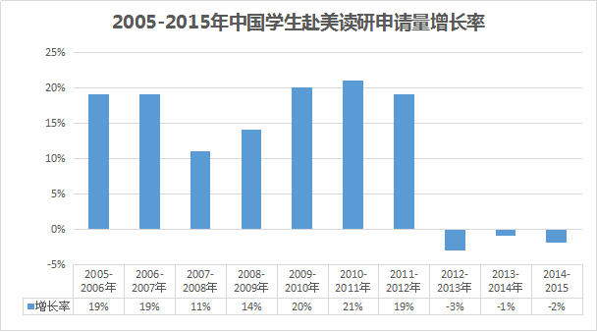
数据来源：美国研究生院委员会发布的2015《国际研究生录取调查》

1.4 研究生考试弃考率居高不下
从表面看硕士研究生考试报名人数增长、竞争依旧激烈，实际根据往年数据显示，硕士研究生考试“弃考率”居高不下，多数地区弃考率都在10%上下。
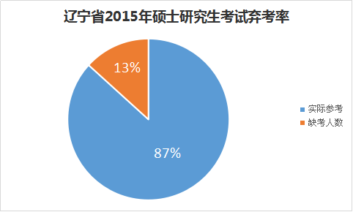
图：辽宁省2015年硕士研究生考试弃考率
辽宁省2015年硕士研究生报名人数62855人，实际参加考试54527人。8328名考生报了名却未参加考试，约13%的考生“临阵弃考”。
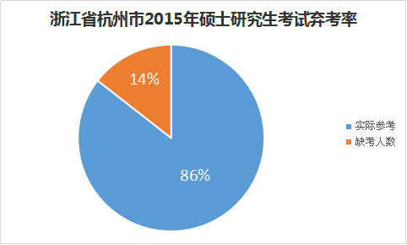
图：浙江省杭州市2015年硕士研究生考试弃考率
杭州2015年硕士研究生考试应考人数13841人，弃考人数大约2000人，弃考率为14%左右。
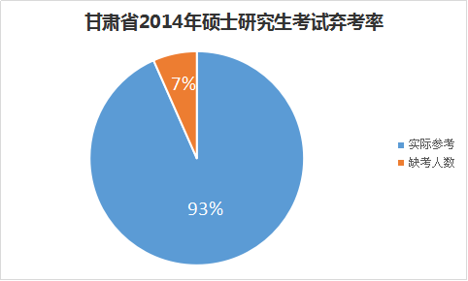
图：甘肃省2014年硕士研究生考试弃考率
甘肃省2014年硕士研究生报名人数30670人，实际参加考试28644人，弃考率为7%左右。
根据山东省部分高校考点发布的数据统计，2015年硕士研究生考试报名人数约为14.4万，其中普通类考生的弃考率约为10%左右，MBA、MPA等个别专业弃考率在20%左右。山东威海地区2014年弃考率达到20%，共3879人报考，实际参加考试人数3100余人。2014年，上海硕士研究生考试报名人数为4.9万多人，弃考率约为20%。（以上数据根据各省市考试院公布内容整理）
考研弃考原因多数为：找到合适工作后弃考、毕业后盲目“跟风”报名、难以坚持漫长的复习过程等等。从中可以看出，一部分考生把考研当作了就业选择的“备胎”。

2 研究生招生计划稳步增长 录取比例不断提高
在全国硕士研究生考试报名人数增长的同时，我国研究生招生规模也维持4%左右的稳步增幅。根据《国家中长期教育改革和发展规划纲要（2010-2020）》提出的目标，到2020年，我国研究生在校生规模将达到200万。
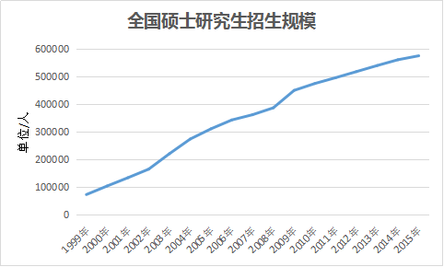
图：全国硕士研究生招生规模
2015年全国硕士研究生招生总规模为574300人，较2014年扩招14300人，增幅约为2.55%。

2.1 在读研究生规模不断增加
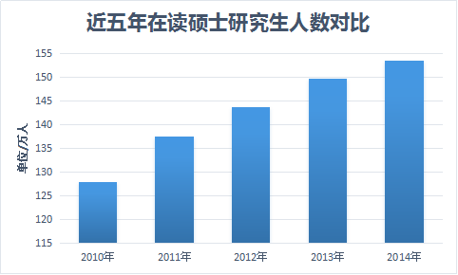
图：近五年在读硕士研究生人数
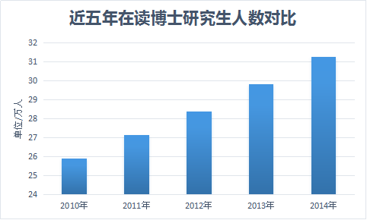
图：近五年在读博士研究生人数
从上图看出，全国研究生在读人数稳步增长，截至2014年，在读研究生184.77万人，比上年增加5.37万人，增长3.00%，其中，在读博士生31.27万人，在读硕士生153.50万人。

近五年在读硕士研究生增长率为20%；在读博士研究生增长率为20.78%。

2.2 研究生报录比变化趋势

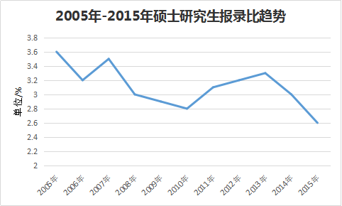
图：2005年到2015年硕士研究生报录比趋势
从上图可以看出，自2014年硕士研究生考试报名人数减少以来，报录比持续降低，2013年的硕士研究生报录比为3.3：1，2014年下降为3.0：1，到2015降至2.6：1，报录比的持续下降意味着考研的录取机会相应提高。

3 研究生录取分数线呈现下滑趋势
伴随研究生录取人数增长，报名人数下降，研究生录取分数线逐年下降的趋势明显。

3.1 超过七成学科录取分数线持续走低
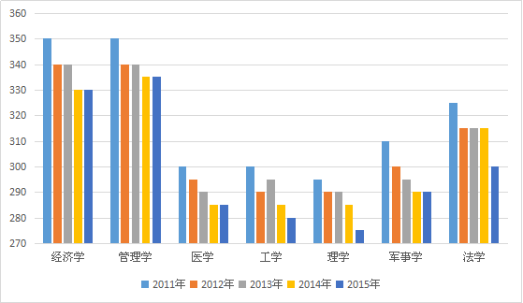
图:硕士研究生部分学科录取分数线（总分）变化趋势
从图中可以看出，从2011年到2015年，学术型硕士各学科门类中，经济学、管理学、医学、法学等学科的录取分数线总分，均处于持续降低的趋势，根据教育部发布《全国硕士研究生招生考试考生进入复试的初试成绩基本要求》显示，仅有教育学、历史学两个学科复试分数线近五年来保持上涨趋势。
除了总分持续下降外，每个学科门类的单科录取分数线也不断下滑，“满分=100”的单科录取分数线许多低至30多分。

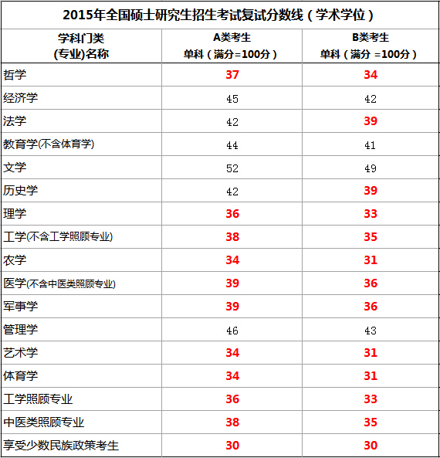
从教育部公布的《2015年全国硕士研究生招生考试考生进入复试的初试成绩基本要求（学术型学位类）》可以看出，大约70%的学科门类单科（满分=100）分数线为30多分，B类考生的复试分数线甚至更低。
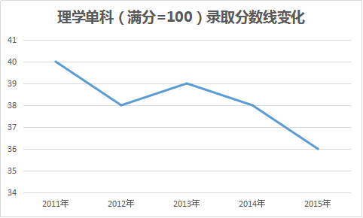
图：理学单科（满分=100）录取分数线变化
如图所示，理学单科（满分=100）录取分数线近三年呈现急剧下滑的趋势，到2015年录取分数线已经跌落至36分。
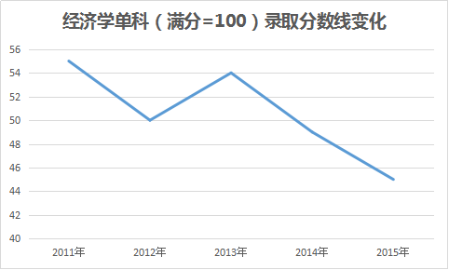

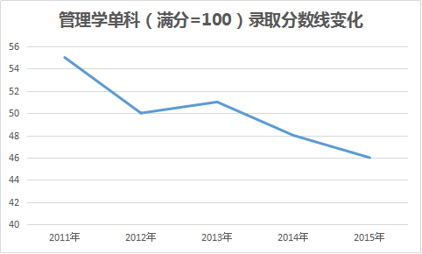
图：经济学、管理学单科（满分=100）录取分数线变化
经管类专业一直是研究生报考热门、集中的学科，也是录取分数线较高的学科，然而单科（满分=100）录取分数线也没有脱离下降的趋势。从2011年到2015年，管理学单科分数线从55分降至46分，经济学单科分数线线从55分降至45分。

3.2 计划报考TOP10专业中70%为社科专业
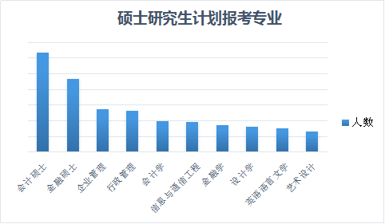
样本量：32万
图：研究生计划报考专业TOP10
根据中国教育在线全国研究生志愿采集系统收集的32万人调查数据显示，社科类专业在研究生计划报考专业中占据非常大的比重，热度排行TOP10的考研专业中，仅管理学和经济学两类就占据约70%。
另外，从各省份公布的2016年硕士研究生报考数据来看，工商管理专业、会计专业、金融等专业报考人数居多。
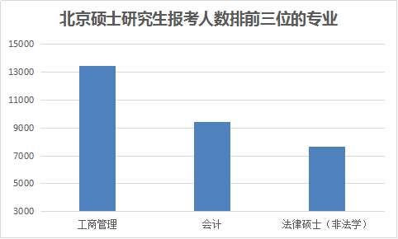
图：北京地区报考人数排名前三的专业

其中北京地区报考排前三位的专业为工商管理、会计、法律硕士（非法学），占总人数的12.4%。金融、公共管理、计算机科学与技术分列其后。

3.3 理工类专业录取分数线远低于社科类
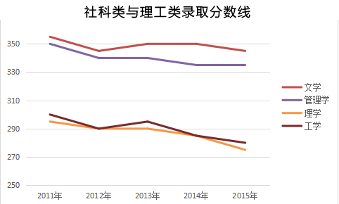
图：社科类与理工类录取分数线对比
如上图所示，理学、工学类的录取分数线比文学、管理学要低很多。社科类专业一直都是考生报考的热门专业。

3.4 硕士研究生各学科报录比不均衡
根据教育部数据，全国普通高校理工类研究生的招生人数明显高于社科类，但实际理工类专业的报考情况并不乐观，经济学、管理学等社科类专业近年来报考热度持续高涨，其报录比居高不下。
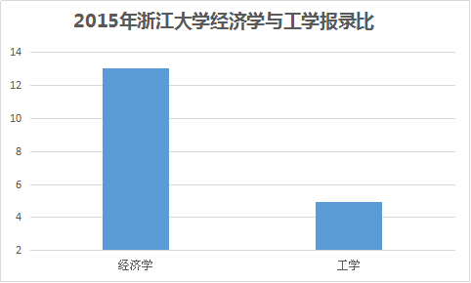
图：浙江大学经济学与工学报录比
根据浙江大学2015年硕士研究生报录数据分析，经济学报考728人，录取86人，报录比为8.4：1；而工学报录比为4.9：1，理工类与社科类的报录比相差近2倍。
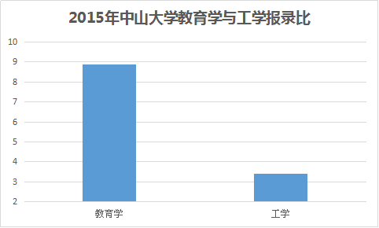
根据中山大学2015年学术型硕士研究生报录数据分析，教育学报考人数71人，录取8人，报录比为8.9：1；工学报考1083人，录取334人，报录比为3.2：1，各学科之间的录取比例极不平衡。

4 科研机构数量严重下滑 报考占比15%
根据教育部数据显示， 截至2014年，全国共有研究生培养机构788个，其中，普通高校571个，科研机构217个。近五年来，科研机构招生单位数量持续下滑，由2010年的316所下降至217所，减少了31.32%。
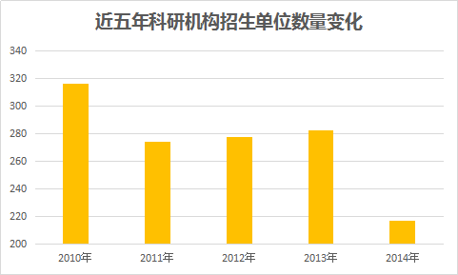
图：科研机构招生单位数量变化
上图所示，科研机构招生单位近年来呈现大幅减少的趋势，特别是2013年至2014年，减少了65所。
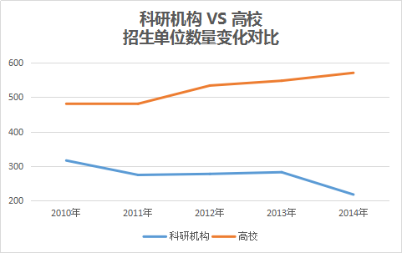
图：2010年至2014年招生单位数量对比
另外，中国教育在线投票调查平台收集数据统计，学生在选择报考学校时，15%的考生选择科研院所，64%选择985、211高校，其余21%选择报考普通高校。
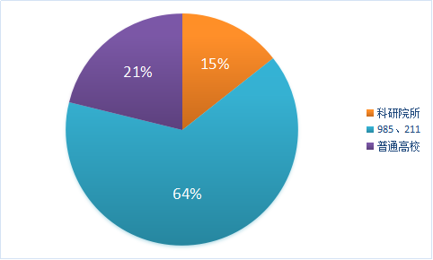
样本：32066
图：中国教育在线调查数据

二 推免保研受青睐 优质生源加速向名校集中

1 推荐免试招生规模不断增大
2006年以来，教育部先后印发了《全国普通高等学校推荐优秀应届本科毕业生免试攻读硕士学位研究生工作管理办法(试行)》和《教育部办公厅关于进一步加强推荐优秀应届本科毕业生免试攻读研究生工作的通知》，目前具备推免资格的院校共300余所，其中，北京地区共有41所，江苏省24所，分别都是优质生源最具竞争力的地区之一。
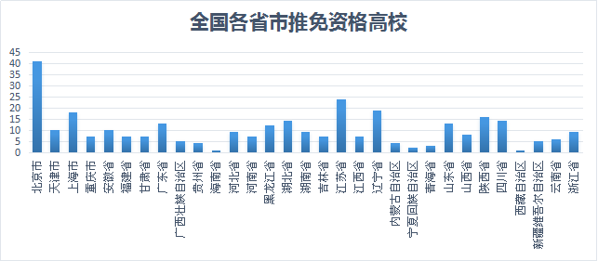
图：全国各省市具有推免资格高校的数量占比
上图所示，推免资格高校主要集中在北京、江苏、辽宁、陕西、上海等地区。
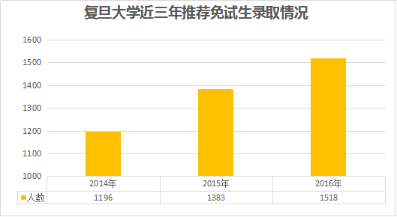
图：复旦大学推免生招生录取趋势
复旦大学2016年拟录取推荐免试毕业生1518人，占总招生规模的41%，2015年与2014年分别占比37.37%和32.22%，近三年推荐免试招生录取规模不断扩大。
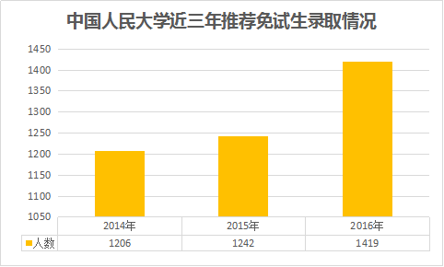
图：中国人民大学推免生招生录取趋势
中国人民大学2016年拟录取推荐免试毕业生1419人，两年增加213人，增长17.66% 。
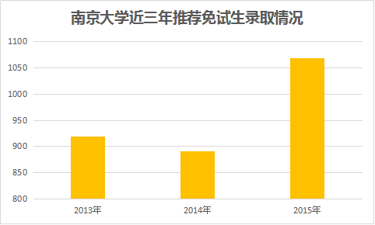
图：南京大学推免生招生录取趋势
南京大学2015年录取推荐免试毕业生1068人，较2013年增长16.34%。占总录取规模的27.68%。

2 推免保研提前占据录取名额
为了提高生源质量，各高校越来越重视保送、推免的学生，推免生与保送生，已经成为以985高校为代表的名校的主力生源。
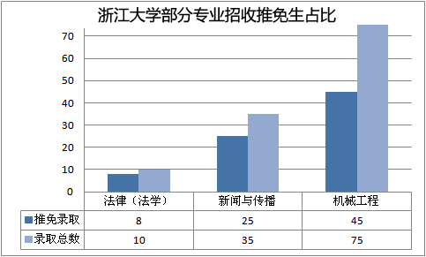
图：浙江大学招收推免硕士生人数
由图可以看出，浙江大学2015年硕士推免生录取人数占据了大量专业名额。其中法律（法学）专业共录取推免生8人，而录取总规模仅为10人，推免生占据总名额的80%；新闻与传播专业录取推免生25人，占录取总规模的71.42%，机械工程专业推免生录取人数占总规模60%。
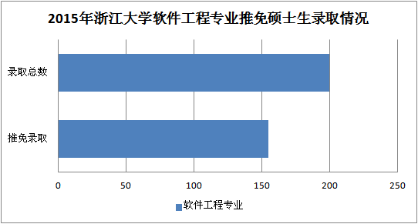
图：浙江大学软件工程专业推免生与录取总人数对比
软件工程专业推免硕士生录取155人，其专业招生总规模为200人，仅剩余45个名额用于统考生竞争。
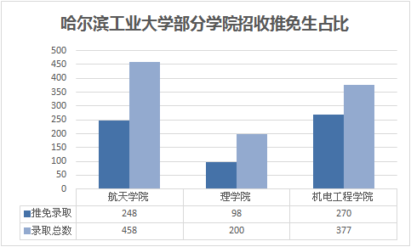
图：哈尔滨工业大学招收推免硕士生人数
哈尔滨工业大学2015年航天学院招收推免生占其录取总规模的54.15%，理学院推免生录取占其总规模的49%，机电工程学院推免生录取占其总规模的71.62%。
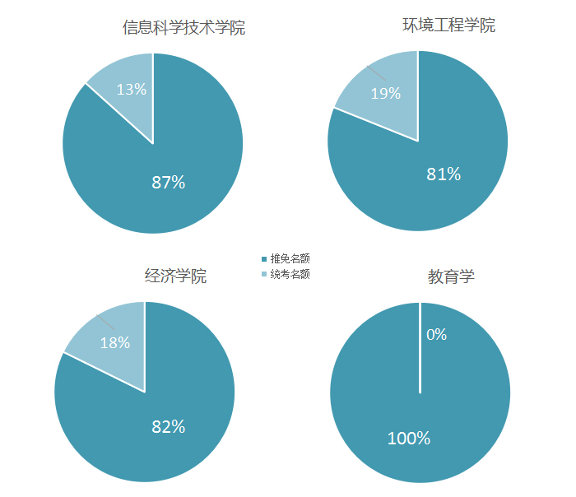
图：北京大学2016年各学院推免硕士生名额占比
北京大学2016年拟接收推免人数2167人，占招生总规模4354人的49.77%，接近五成。其中，信息科学技术学院招生规模为240人，推免生录取208，占比已达到87%；环境科学与工程学院、经济学院推免生拟录取人数分别占比81%和82%以上；教育学院和个别跨学科门类推免生招生甚至占其总规模的100%，不再招收统考生。

3 名校保研生源比例加对考生的影响
名校保研生占据研究生录取半壁江山的同时也加大了普通学生考入名校的难度。根据中国教育在线调查平台收集数据统计，23%的学生反映保研生的比例增加，使报考专业竞争异常激烈，成为考入名校或王牌专业的阻碍。另外过半的学生表示赞同推免政策的设置，有益于整体研究生教育提高生源水平，对自己报考并无实际影响。
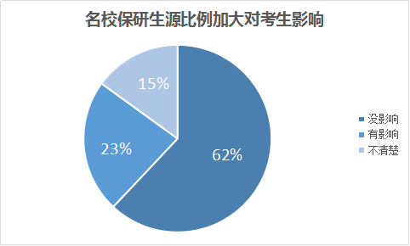
样本：16401
图：中国教育在线数据调查

4 多元化奖励政策助力招收优质生源
研究生推免政策的放开让优秀的学生有了更多的选择机会，高校对优质生源的“争夺”也十分激烈。多数高校以高额奖、助学金作为入学奖励，可申请专项经费资助科研、自主选择导师等优惠政策，也成为考生选择院校的参考指标。部分高校设置的优秀新生奖学金，覆盖面达到100%，许多学校用于奖励的金额达到几百万元，有的甚至高达数千万元。
如上海大学推免生享受优惠政策：除享受奖助学金外，被录取的优秀推免生可享受优先自主选择导师；获得学籍后可一次性获得6000-10000元奖励；设立总额达400万元/年的优秀推免生奖学金。
北京林业大学设置3000余万元专项经费用于奖励优秀研究生集体及个人。
山东大学设立研究生优秀生源奖励基金最高为24000元/人。
南京师范大学资助与优惠政策：直接享受最高等级学业奖学金和国家助学金；专项经费资助；优先选择导师，录取的推免生，经考核遴选和推荐，优先作为硕博连读生进行贯通式培养。
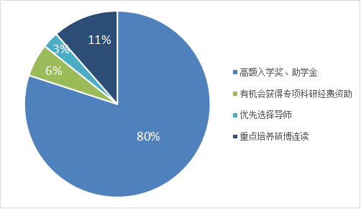
样本：43211
图：中国教育在线数据调查
中国教育在线投票调查平台收集数据统计，考生对高校推出的高额奖、助学金等优惠奖励政策非常关注，他们认为这有助于减轻自己的生活、学业负担，更好的完成研究生阶段的学习和研究。其次是否有机会被重点培养硕博连读也是考生比较关注的一点，优先选择导师、专项科研经费的关注比例较低。
作为深化研究生教育改革的重要举措，在完善奖助政策体系，建立长效、多元的研究生奖助政策体系，强化国家奖学金、学业奖学金和国家助学金等对研究生的激励作用的同时，应不断加大对基础学科、国家急需学科研究生的奖励和资助力度。

三 “专项计划”招生兴起 试点改革全面推进

1 研究生招生培养更加多元化
研究生招生、培养工作不断进行试点改革，高等教育结构不断优化，质量保障体系进一步健全，中国的高等教育发展不断进步。研究生教育质量还需进一步提高、教育结构进一步优化，更好地适应人的全面发展和经济社会发展需要。

1.1 退役大学生士兵专项计划 新增计划外招生名额
2016年起，教育部设立“退役大学生士兵专项硕士研究生招生计 划”（以下简称“大学生士兵计划”），专门招收退役大学生士兵攻读硕士研究生，鼓励更多大学生参军入伍，为退役大学生士兵提供更多成长成才通道。
2016年全国共安排“大学生士兵计划”5000人，由清华大学等398所普通高校承担，在全国研究生招生总规模内单列下达，硕士研究生整体招生规模增加 0.87%计划外名额。
近年来专项计划招生以多种形式出现，协同创新中心研究生专项招生计划、少数民族高层次骨干人才、千人计划等招生人数每年不断增加。如协同创新中心博士研究生招生计划较上一年增长93%，硕士招生增长73%。
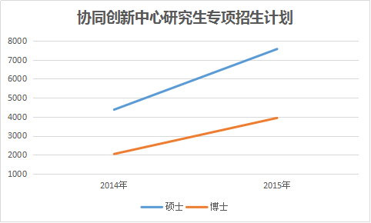
图：协同创新中心博士、硕士研究生招生趋势

1.2特殊需求人才等专项招生名额增长近五成
“服务国家特殊需求博士人才培养项目”是针对国家有关行业领域特殊需求的高层次专门人才，择需、择优、择急、择重安排少数办学水平较高、特色鲜明的高等学校，在一定时期内招收培养硕士专业学位研究生的人才培养项目，也是创新专业学位研究生培养模式的试点改革。
从2012年到2015年，服务国家特殊需求人才培养项目硕士研究生招生规模增长157%，博士研究生招生规模近三年增长90%。
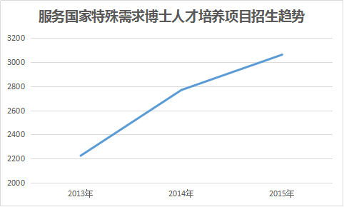
图：服务国家特殊需求博士人才培养项目招生趋势
国务院学位委员会办公室将组织专家对试点单位进行前期检查、中期考核和后期验收，根据人才需求变化和试点工作实施质量决定是否继续授权。

2 专业硕士成为研究生教育改革的重要突破口
二十多年来，我国专业学位研究生教育稳步发展，规模不断扩大，质量不断提高，专业学位研究生培养模式改革取得重大进展，授权体系逐渐完善，社会认可度大幅提高，已成为研究生教育综合改革的重要突破口。

2.1 专业硕士已占据半壁江山 成为提升就业竞争力首选
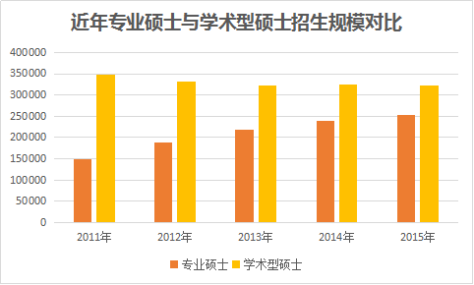
图：专业硕士与学术型硕士招生规模对比
专业硕士招生规模不断扩大，截至2015年统计数据，专业硕士研究生招生规模已经达到252272人，占比44%，与学术型硕士招生规模基本持平。
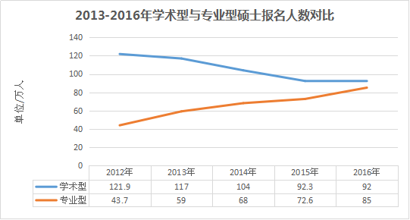
图：2013-2016年学术型与专业型硕士报名人数变化
从上图中我们可以清晰地看到，专业硕士的报名人数一直是近年研究生报名人数增长的核心，在一定程度上，专业硕士研究生报名人数决定了研究生报名人数的增长变化。

2.2 四成学生计划报考专业硕士
根据中国教育在线全国研究生志愿采集系统32万调查数据显示，计划报考学术型研究生的考生占比约为57%，专业硕士的考生占比43%。
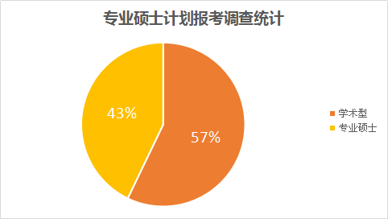
样本：32万
图：专业硕士计划报考调查统计
专业硕士以专业实践为导向，重视实践和应用，培养在专业和专门技术上受到正规的、高水平训练的高层次人才，反映该专业领域的特点和对高层次人才在专门技术工作能力和学术能力上的要求，认可度逐渐提高。

3 临床医学研究生大变革 招生单位自主划线
教育部发布临床医学教育改革通知，规定从2015年起，不再招收七年制临床医学专业学生，将七年制临床医学专业招生调整为临床医学专业（“5+3”一体化），即5年本科阶段合格者直接进入本校与住院医师规范化培训有机衔接的3年临床医学硕士专业学位研究生教育阶段。
改革进度：
·2015年 七年制临床医学专业调整为“5+3”一体化
·2016年 招生单位自主划定进入复试的初试成绩要求，考试 科目等其他改革暂不进行
·2017年 全面实施临床医学类专业学位硕士研究生考试招生改革

4 以提高质量为核心的招生改革试点全面推进
我国研究生教育改革不断向内涵式发展迈进，为全面贯彻落实《国家中长期教育改革和发展规划纲要（2010-2020年）》，加快建设适应经济社会发展需要的研究生教育，不断谋划并推动研究生教育综合改革。到2020年，基本建成规模结构适应需要、培养模式各具特色、整体质量不断提升、拔尖创新人才不断涌现的研究生教育体系。各高校启动试点改革招生选拔制度，完善研究生培养机制。
- 北京大学综合改革方案全面实施 部分院系取消学术硕士
北京大学在研究生培养上，博士生招生“申请—审核制”已经由5个试点学院扩大到25个招生单位，生源质量明显提高；实行部分博士招生的10%弹性计划；着力加强学术型博士人才的培养和专业硕士应用人才的培养，部分院系已经完全取消了学术硕士。
- 清华大学改革招生选拔机制 实行弹性修学年限
清华大学改革研究生招生选拔机制，建立适应培养目标的录取机制，推行“申请入学－学科博士招生委员会全面考核决定录取”的方式；推进研究生分类培养，发展特色研究生项目，探索新的培养模式；推动设立研究生第二学位，增加跨学科的研究生项目，以及改革研究生年限管理，实行弹性修学年限。
- 上海交通大学改革试点多种研究生培养模式
上海交通大学逐步调整研究生教育结构，促进培养目标转变。开展“改革研究生培养模式”及“校企联合培养工程人才新模式”两项国家教育体制改革试点，不断完善面向不同培养目标的研究生的培养模式；开展“工程硕士、MBA和法律硕士”三项专业学位研究生教育综合改革试点工作；学术型人才培养逐步过渡到硕博贯通的培养模式。改革博士生入学考试方式，从关注知识点的考核转向关注科研能力、创新思维、发展潜能及综合素质的考核。加大复试权重推进研究生优质课程资源共享。
为进一步推进研究生教育改革与发展，在原有改革试点工作基础上，教育部不断优选部分单位开展深化专业学位研究生教育综合改革工作。

5 考研作弊首次入刑 受到多数考生欢迎
考试安全是研究生考试招生工作的基础，是提高招生选拔质量和实现教育公平的重要保障。今年《刑法修正案(九)》已正式施行，组织作弊、提供作弊器材、非法出售或提供试题答案、代考替考等4类行为将触犯《刑法》，最高可判处七年有期徒刑。
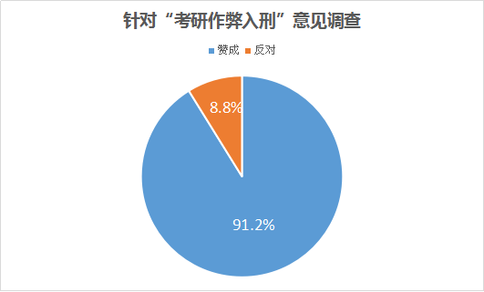
样本：9200
图：中国教育在线调查
中国教育在线调查平台收集9200人的社会群体进行调查显示，91.2%的人群赞成作弊入刑法的举措，认为能够有效控制违规行为，维护研究生考试公平公正；另外8.8%的人群认为过于严苛，因为一门考试误入歧途而被拘役或判刑，造成人生的污点，处理过于极端。
附录 调查
研究生报考及生源调查
- 考研群体选择学校过程中，最看重哪些方面？
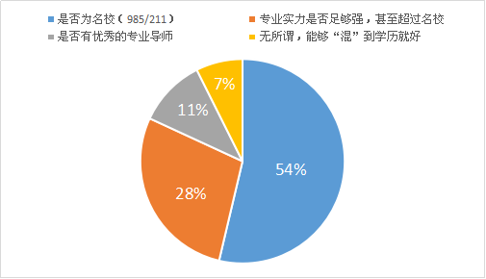
调查显示，54%的群体在选择研究生招生单位过程中，更在乎报考院校是否为名校（985/211），28%的群体最看重学校的专业实力，11%比较关注导师情况，7%表示选择任何学校都无所谓，“混”到学历就好。
2、计划报考最热地区
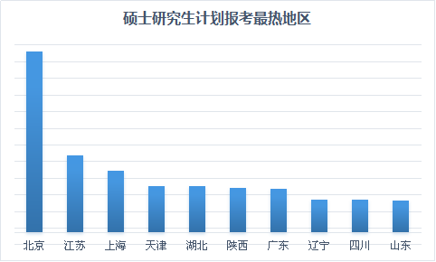
根据中国教育在线全国研究生志愿采集系统数据显示，北京、江苏、上海成为计划报考地区中排名前三位的省市，天津、湖北等地分列其后。
3、硕士研究生生源分布情况调查
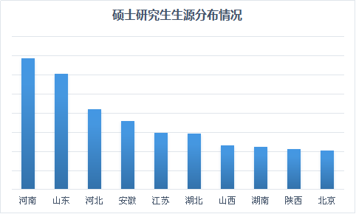
根据中国教育在线全国研究生志愿采集系统数据显示，河南省成为硕士研究生生源第一大省，山东、河北分列第二、三位。
4、硕士研究生生源男女比例
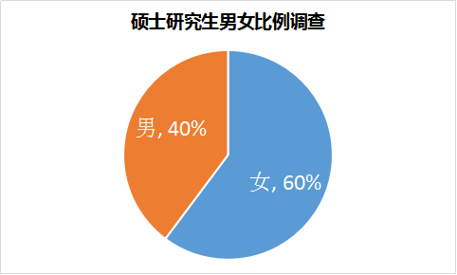
根据中国教育在线全国研究生志愿采集系统数据显示， 硕士研究生报考人群中，女性群体占60%，男性群体占40%，男女比例为2:3。
注：以上调查数据样本来源为中国教育在线全国研究生志愿采集系统中32万人的数据统计结果。
研究生导师制度、师生关系调查
1、研究生培养采用何种导师指导制度调查
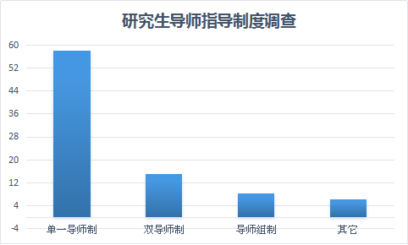
调查数据显示，单一导师制仍为目前硕士研究生培养的主要导师制度形式，双导师制和导师组制度还需在未来大力推行。
2、师生关系调查
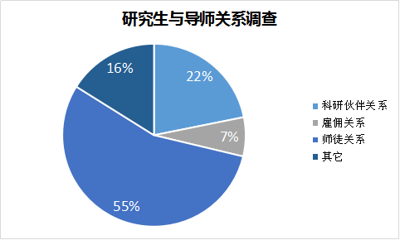
调查数据显示，研究生导师与研究生之间的师生关系，以“师徒关系”为主占55%，科研伙伴关系占比22%，7%属于雇佣关系。
3、师生关系整体满意度调查

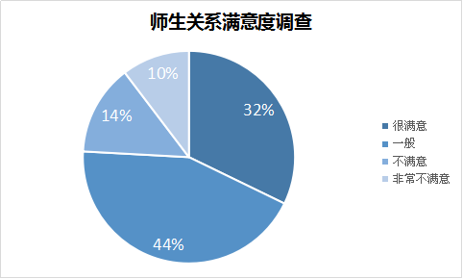
针对师生关系的整体满意度，近五成调查群体认为“一般”，32%的学生认为“很满意”，另外有10%认为“非常不满意”。
注：以上调查数据样本来源为中国教育在线投票调查平台中23300万人的投票统计结果。

在报告的编写过程中，得到了相关机构与专家的支持与帮助，由于水平有限，报告还有很多有待完善的地方，欢迎各界批评指正。
报告最后由中国教育在线顾问刘学红女士审定，在此一并致谢！

